Литературно- историческая музыкальная композиция

«Афганистан болит в моей душе»

2014г.

Цель: познакомить учеников с предысторией войны в Афганистане; рассказать о соотечественниках, непосредственных участников военных действий, которые геройски выполняли свой воинский долг.

Оборудование: на сцене растяжка « 1979г. Афганистан 1989г.» «Афганистан болит в моей душе», сцены Афганской войны, слайд-шоу, музыкальное оформление.

ИКТ: Слайд-шоу «Афганистан болит в моей душе», музыкальное сопровождение: «Афганистан», «Черный тюльпан», «Я возвращаюсь» и др.

Гости: Гунькин Ю.В., Иванов М.А., сын Случича В.А. Случич Вадим.

Ход мероприятия
Звучит песня «Афганистан»(все в зале встают и слушают песню, затем присаживаются)
1 ведущий: Песней об Афганистане мы открываем нашу встречу, посвященную войнам- афганцам. Очень хочется, чтобы песни, стихи, рассказы, которые прозвучат сегодня, проникли в ваши души и сердца. Мы должны помнить о тех, кто прошел Афганистан, кто не дожил до этого дня, кто счастью и до конца остался верен солдатской присяге.
2 ведущий: «Афганистан болит в моей душе…». Все, кто хоть как-то соприкоснулся с событиями той войны, будет чувствовать боль и через 15 минут, и через 30, и еще через много лет.
3 ведущий: Любая война это катастрофа для человечества, потому что она пренебрегает наибольшей ценностью на земле- человеческой жизнью.
4 ведущий: Афганистан. Он прочно вошел в нашу жизнь и историю. Мы еще не одно десятилетие будем вспоминать об этой войне.
5 ведущий: В апреле 1978 года в Афганистане произошла Апрельская революция. В нашей стране не каждый обратил внимание на это событие. Ведь двадцатое столетие было богато на революционные потрясения.
6 ведущий: Но в скором времени Афганистан стал реальным фактом биографии миллионов советских граждан. В конце декабря 1979 года советские воздушно-десантные войска по распоряжению Москвы взяли под контроль важнейшие стратегические пункты в Афганистане. Три бронетанковые дивизии Советской армии начали марш в направлении Герата, Мазере - Шарифа и Кабула.
7 ведущий: В конфликт было втянуто много стран. Он начал перерастать в продолжительную войну. Эта война сделала знакомыми для нас названия поселенных пунктов чужой страны: Баграм, Шиндант, Кабул, Кандагар, Герат, Саланг. Вы слышите они звучат, как выстрелы.
Чтец: Кабул далекий и безжизненная степь
Пропахли дымом от разрывов горьким,
Ты долго не увидишь сыновей,
Спасающий другой народ от горя.
Мы, Родина, покинули тебя,
Нам совесть путь-дорогу указала:
Иди и выполняй святой приказ,
Чтоб Родина спокойно засыпала.
8 ведущий: С 25 декабря 1979 года по 15 февраля 1989 года в Афганистане побывало 620 тысяч советских солдат, офицеров, генералов, которые исполняли интернациональный долг, оказывали помощь братскому народу. За это время погибли, умерли от ран, несчастных случаев, исчезли бесследно, но возвратились из плена 14553 человека, 35 тысяч получили ранения.
Чтец: Вчера мальчишки выпускной гуляли
Ломился стол от всяких сладостей
И в ночь подруги им судьбу гадали.
И нагадали тысячу путей.
Но выпала всем дальняя дорога в чужую неизвестную страну.
И не нашлось другой судьбы у Бога, Чем эта - через страшную войну!
Чтец: И им пришлось испить ее до края,
И, обмануть в письме отца и мать,
Мол, не на бой- «по делу» вылетаем
В жестокой сече к смерти привыкать.
Их уносили «Черные тюльпаны»
Не в небо- к Богу в девятнадцать лет…
За землю предков дрались там душманы,
А мы за что? Никто не даст ответ
И вот вернулись мальчики. Поседели.
У сердца боевые ордена.
И шрамы- как отметины- на теле.
И в душах- не кончается война.
Песня «Афганский вальс», исполняется танец.
Чтец: И в снах- опять восстанет из могилы
Тот, на твоих глазах погибший друг
И не найдется в целом мире силы,
Чтоб разорвать порочный этот круг

9 ведущий: На нашем вечере- встрече присутствуют войны- интернационалисты: Иванов Михаил Александрович, Гунькин Юрий Викторович и мама Случич Виктора Антоновича- Галина Васильевна, сестра Федорович Николая Павловича- Наталья Павловна.
Ведущий : рассказ о М.А.Иванове
Рассказ о Случич В. А.
Рассказ о Гунькине Ю.В.
Рассказ о Федорович Н. П.
Песня «Автобус» в исполнении группы учащихся
Чтец: До Кабула уже километров пятнадцать,
Стало ясно - колонна спокойно дойдет.
Молчаливый комбат начал вдруг улыбаться
И сказал в шлемофон: «Нам сегодня везет».
Чтец: Нам везет. Мы дошли без потерь и все целы,
Солнце яркое с неба бросает лучи,
Открываю глаза я от сетки прицела,
Целый день пулемет мой сегодня молчит.
Чтец: Нас встречают не так, как читали мы в книгах,
Злобный взгляд из-под сомкнутых черных бровей…
Нас встречают огнем, и так хочется крикнуть:
«Ведь везем-то мы хлеб для голодных людей!»
Чтец: Мы везем вам лекарство, одежду, машины,
Мы везем вам игрушки для ваших детей,
Ну, а вы под колеса нам ставите мины
И стреляете с гор в наших юных парней!
Чтец: Под Баграмом колонну встречают снаряды.
Пулеметы стучат, и с камней метко бьют снайпера,
И уходят они, старшине оставляя награды,
Положив их на письма, что не дописали вчера.

Чтец: Автоматы ударят, повиснут сигналов ракеты,
Вновь ложатся мальчишки лицом в те чужие пески,
Им уже не подняться, в крови голубые береты,
Из-за них называют в Афгане десант- «васильки».
10 ведущий: Все, кто служили там, свято верили, что помогают афганцам… И что тем самым их семьи спасают от посягательства извне враждебных рук.
Чтец: Порой бывают истины смешны,
Но истину оспаривать не надо,
Награды мертвым, может, не нужны,
Людская память - лучшая награда.
11ведущий: Терских Анатолий Михайлович. Погиб в Афганистане в первый день войны.
12 ведущий: Капитан Акимов Василий Иванович. 30 августа 1979 года пуля душманского снайпера оборвала его жизнь. Награжден орденом Красной Звезды, посмертно.
13 ведущий: Арсенов Валерий не раздумывая закрыл в бою своей грудью командира. Посмертно награжден орденом Ленина и медалью «Золотая звезда».
14 ведущий: Куркин Алексей погиб 9 апреля 1987 года. Наш земляк, из станицы Калининской. Ему было всего лишь девятнадцать с небольшим.
15 ведущий: Всем войнам, которые отдали свои жизни, выполняя интернациональный долг, посвящаются эти строки:
Чтец: Вы смотрите с улыбкой на меня.
Сквозь мраморные плиты обелиском.
Со мною не знакомые друзья,
Все те, кого я знал не очень близко.
Все те, кто за тебя и за меня
На камнях воевал Афганистана
И, жизни драгоценной не щадя
Домой вернулся на борту «Тюльпана».
Песня «Черный тюльпан»
Чтец: Вас часто навещают матери,
Цветы живые вам приносят дети.
Не уж-то ваша смерть была зазря,
И кто пред богом за нее в ответе?
Чтец: Стою в раздумье молча средь могил,
Где спят «афганцы»- братья боевые,
Кто умер с честью, так же как и жил,
Мне смотрят в душу словно бы живые.
16 ведущий: Поколение воинов-афганцев знает цену жизни, цену дружбе, воинскому братству, взаимопомощи.
Чтец: Мужество случайным не бывает!
Оно в душе солдата родилось,
Когда он о друзьях не забывает
И с Родиной себя не помнит врозь.
17 ведущий: Жители Кабула навсегда запомнили, как прорвавшиеся из Пакистана террористы обстреляли город из артиллерии и минометов, как убивали мирных людей, грабили и рушили все что могли. И лишь советские воины пришли на помощь.
Чтец: Растают горы в горизонте синем,
Исчезнет пограничный Хайратон.
Мы автоматы за спину закинем,
Мы возвратились. Пройден Рубикон.
И будет радость встречи долгожданной,
И будут слезы наших матерей.
И на всю жизнь дорога станет главной,
Та, что прошла по памяти моей.
Дорога эта пройдена с боями,
Там обнажилась наша боль и суть,
Где нас искали пули за камнями,
Чтобы назад заставить повернуть.
Мы знали твердо - нет важней задачи
Не дать врагам все затопить в крови.
18 ведущий: Но пришло время, когда война закончилась. Последний советский солдат оставил землю Афганистана. Это произошло 15 февраля 1989 года, когда последний бронетранспортер с нашими войнами пересек мост Дружбы через Амударью, по фарватеру которой проходит граница с Афганистаном. Замыкал эту огромную колонну командующий 40-й армией Герой Советского Союза генерал-лейтенант Борис Всеволодович Громов. Он утверждал: « Афганская война- это ужасный военно-политический просчет тогдашних хозяев Кремля. И все- таки никто не умолит героизма наших воинов там, в афганском аду. И никто, и ничего не может быть предано забвению. Чтобы не забыть- надо знать и помнить» Мы не должны допустить исторического беспамятства!
Песня «Я возвращаюсь»
Чтец: Из земли, изувеченной язвами мин,
Измождённые, злые, как черти.
Ветераны боев возвращаются в мир
На правах победителей смерти.
И не скажут вам метрики, сколько нам лет:
Так случилось - на высях сожжённых
Прикоснулись мы к вечному миру, где нет
Победителей и побеждённых.
Вот поднялся наш лайнер, мы вышли в зенит,
Жизнь и смерть - мы раздвинули грани.
Только тело на север, на север летит,
А душа остается в Афгане.
И преследуя солнце, мы рвемся домой,
К нашим семьям, по нам тосковавшим,
А над выжженной солнцем афганской землей
Наши души вселяются в павших.

18 ведущий: Как долго они ждали этого дня! Уже больше никогда не надо будет выводить на конвертах тревожный адрес, надеясь получит ответ. Уже больше не будут убивать на чужой земле наших ребят, а кладбищенскую тишину не будут мучить залпы прощального воинского салюта.
Песня «На Восток»
Чтец: Наша боль и опасений тень
С вашими тревогами слились,
Наконец настал последний день
Наконец его мы дождались.
Кто вставал, кто падал под огнем,
У судьбы не спросишь что - кому,
Девять дней мы живем этим днем,
Девять лет с боями шли к нему.
Как измерить боль горячих ран?
Будет сердце жечь Афганистан
И в объятьях Родины своей.
20 ведущий: Уважаемые земляки- афганцы! Над вашими головами свистели пули. Каждая минута вашей жизни могла быть последней, но вам посчастливилось выжить, возвратиться домой. Пусть никогда не знают войны ваши сыновья, дети ваших близких и знакомых. Пусть все живут в мире и согласии!
Показ видео «Афганистан»
21 ведущий: Память о павших прошу почтить минутой молчания. Склонить головы перед святой памятью тех, кто отдал свою жизнь, уйдя в бессмертье.
Минута молчания. Звучит песня «Черный тюльпан». Дети зажигают свечи.

Иванов Михаил Александрович

Родился 2 мая 1960 года в станице Хорошевской. После окончания Хорошевской восьмилетней школы поступил в Сальский сельскохозяйственный техникум по специальности «Агрономия».
22 апреля 1979 года был призван на венную службу в пограничные войска. С14 мая 1980 года по 24 мая 1981 года выполнял интернациональный долг в Афганистане в войсках спецназа по линии КГБ. Домой вернулся в мае 1981 года. Отец Александр Михайлович и мама Нина Марковна не могли дождаться возвращения сына домой. Сын вернулся живым и невредимым, только душа долго болела, потому что не все сослуживцы вернулись с этой войны. Михаил Александрович женился вэтом году на прекрасной девушке, по имени Татьяна, а через год в их семье родился сын – Виталий. Виталий выбрал профессию хирурга, а дочь Эльвира стала юристом. Сейчас Михаил Александрович и Татьяна Олеговна воспитывают внучек Ксению и Иоланту.
Случич Виктор Антонович
Родился 13 ноября 1962 года. Закончил Паршиковскую среднюю школу в 1980 году. Виктор рос подвижным, спортивным мальчишкой, пользовался авторитетом среди сверстников. В 1981 году Виктора призвали на военную службу, а уже в 1982 году его воинская часть выполняла интернациональный долг в Афганистане. Виктор Антонович на боевой машине преодолевал большие расстояния для того, чтобы доставить боеприпасы, продовольствие, медикаменты на передовую линию. Их колона подверглась неоднократным обстрелам со стороны афганских моджахедов. Погибали друзья на руках Виктора Антоновича. Было очень тяжело терять боевых товарищей, но это война и ничего поделать нельзя. В 1983 году Виктор Антонович вернулся домой. Встречали его родители Антон Кириллович и Галина Васильевна, а также братья и сёстры. Афганистан не отпускал Виктора Антоновича ни днём, ни ночью. Было тяжело жить с такой болью. Сердце не выдержало, не хватило сил жизнь уже в мирное время. Виктор Антонович ушел из жизни, но память о нём будет жить в сердцах односельчан, родственников, друзей. Взрослый сын – Вадим и дочь – Кристина.
Гунькин Юрий Викторович
В семье Виктора Васильевича и Марии Сергеевны 12 ноября 1968 года родился второй сын, - Юрий. После окончания Паршиковской восьмилетней школы он выбрал профессию «Тракторист-машинист широкого профиля», которую получил в СПТУ-91 в г. Константиновске.
20 ноября 1987 был призван в ряды Советской Армии. После учебки, 25 мая 1988 года дивизию направили в Афганистан. Шёл восьмой год Афганской войны. Дивизию разместили в сорока километрах от города Баграма. 15 февраля 1989 воинская часть, в которой проходил службу Юрий Викторович, была выведена из Афганистана. Домой воин-интернационалист вернулся 24 ноября 1989 года, а 12 ноября ему исполнился 21 год. Дома ждали отец, мама, старший брат и родственники. В 1990 году Юрий женился на прекрасной девушке, по имени Елена. В семье родился первенец – Александр и дочь Анастасия, которые закончили Паршиковскую школу и поступили в высшие учебные заведения.
Федорович Николай Павлович
Родился 9 июня 1962 года. После окончания Паршиковской восьмилетней школы в 1977 году поступил в Ворошиловское высшее военное лётное училище, которое закончил в 1981 году. Получив профессию штурмана авиации, Николай Павлович проходил свою службу в разных уголках СССР: от западной границы до тихого океана. В 1986 году дважды осуществлял боевые вылеты на территорию Афганистана. Был награждён медалью «За боевые заслуги».
В 1981 году женился, растил сына и дочь. К сожалению, сейчас его нет в живых, но о нём всегда будут помнить родные и близкие, друзья и одноклассники, однополчане и односельчане. Николай Павлович был похоронен в родном хутор, Паршикове, на местном кладбище.
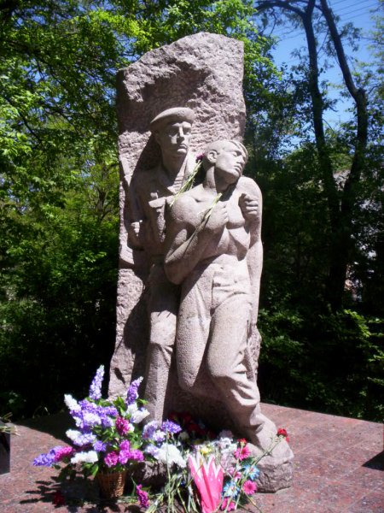 | 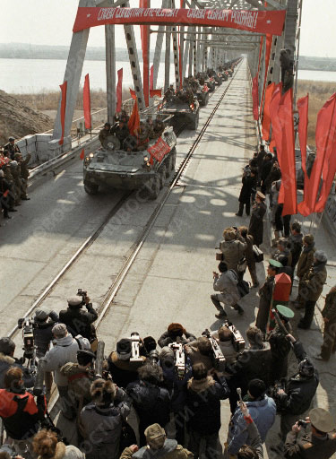
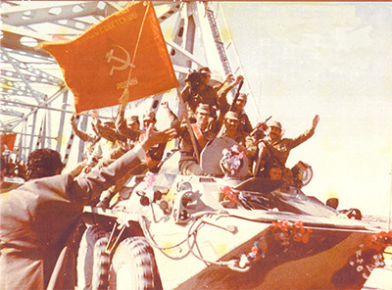 | 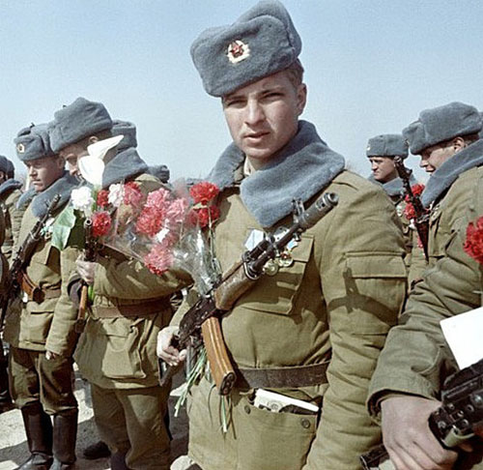
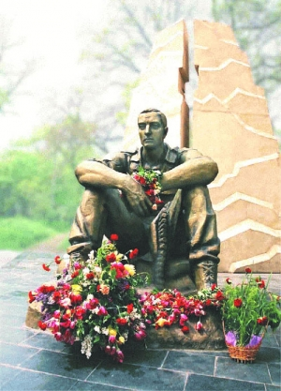 | 